Laporan Implementasi SQL

1. Subquery

Query:

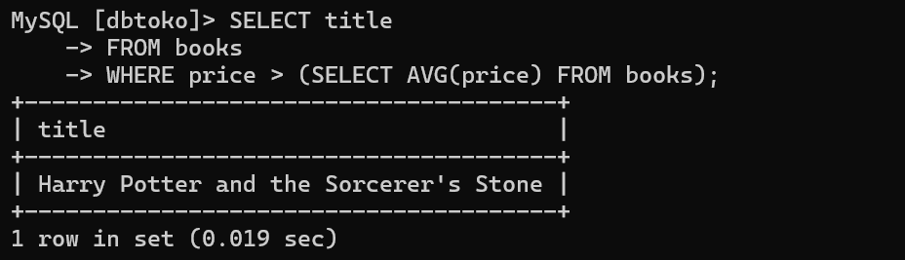

* Subquery digunakan disini untuk mendapatkan semua judul buku yang harganya lebih tinggi diantara buku-buku lain.

1. Distinct

Query:

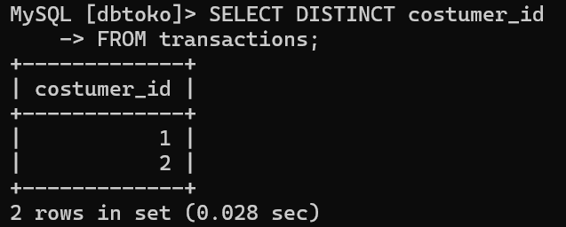

* Kegunaaan **DISTINCT** untuk mengambil daftar unik ID pelanggan dari table *transactions,* agar terhindar dari duplikasi.

1. Case

Query:

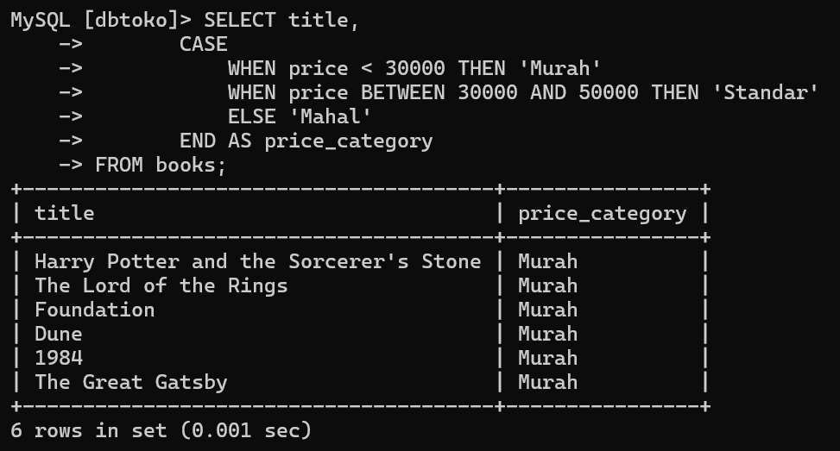

* CASE untuk mengkategorikan harga buku menjadi ‘Murah’, ‘Standar’, ‘Mahal’ sesuai rentang harga.

1. Grup By

Query:

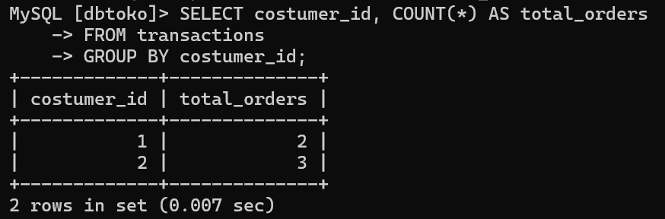

* GROUP BY untuk mengelompokkan transaksi berdasarkan ID pelanggan dan menghitung total pesanan per pelanggan.

1. Having

Query:

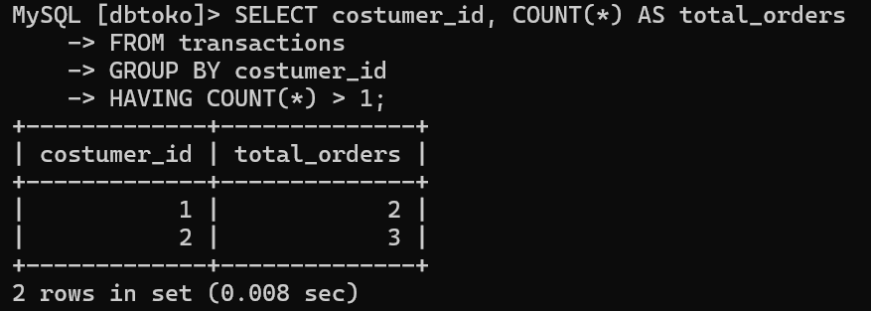

* HAVING untuk memfilter hasil agregasi. Dalam hal ini, hanya pelanggan dengan lebih dari satu pesanan yang ditampilkan,